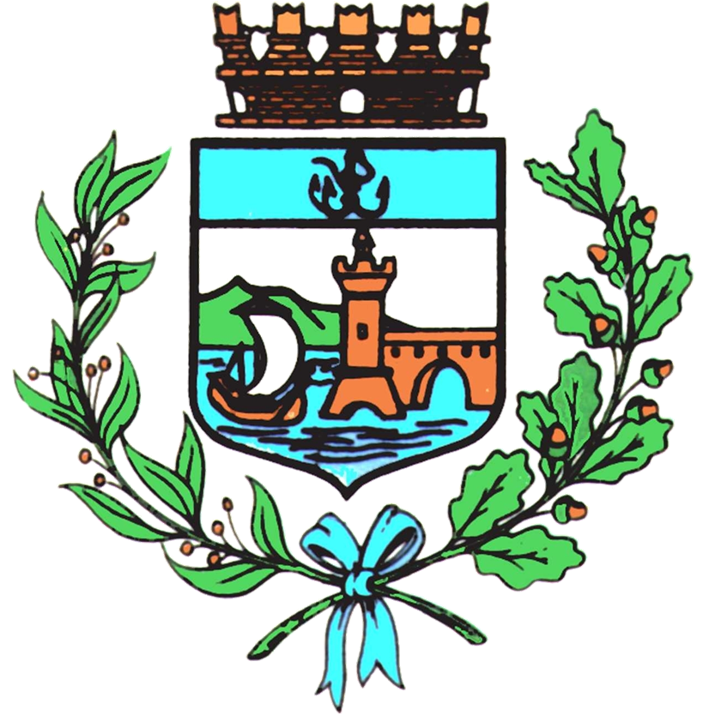

Comune di Bomporto

Bomporto, 2 aprile 2025
Comunicato stampa 21/2025

Bomporto, indagine conoscitiva su sport e tempo libero
Il Comune coinvolge studenti e famiglie per intercettare le loro abitudini ed esigenze, attraverso la somministrazione di un questionario

L’Amministrazione Comunale di Bomporto, Assessorati allo Sport e alla Scuola, in collaborazione con l’Istituto Comprensivo “Luciano Pavarotti”, ha avviato un’importante iniziativa volta a indagare le abitudini sportive e di tempo libero delle giovani generazioni.

Attraverso un questionario anonimo, distribuito agli studenti della scuola primaria e secondaria di primo grado, sarà possibile ottenere un quadro dettagliato delle attività sportive praticate nel territorio e del modo in cui ragazze e ragazzi impiegano il loro tempo libero.

La raccolta e l’elaborazione dei dati permetteranno all’Amministrazione di ottenere una fotografia fedele delle dinamiche sportive e sociali della comunità, con l’obiettivo di utilizzare queste informazioni fondamentali, per delineare le future politiche sportive e per promuovere il volontariato nel territorio. I risultati del questionario saranno condivisi con l’Istituto Comprensivo e andranno ad arricchire il dialogo tra istituzioni scolastiche, società sportive e referenti dei servizi culturali del territorio. Tale collaborazione fornirà una base solida per programmare interventi mirati e promuovere lo sviluppo di nuove opportunità per le ragazze e i ragazzi di Bomporto.

Viste le finalità, l’Amministrazione Comunale invita le famiglie, le studentesse e gli studenti che ancora non avessero provveduto, ad aderire all'iniziativa, impiegando solo pochi minuti del proprio tempo per compilare il questionario.

